光电直读远传水表(GPRS/4G)
DN40-DN200
安装使用说明书

益都智能技术（北京）集团有限公司

一、产品概述：

物联网技术已伴随着经济的高速增长渗透到各个领域，城市供水抄表就是其中之一。物联网水表解决城市供水抄表难题，是一种远程控水解决方案，是未来智能水表的发展方向。光电传感技术采样可以保证机电转换的零误差。本产品既是结合了这两项技术，用来计量流经自来水管道饮用水的总量，它仅适用于单向流动的清洁水。

二、工作原理

当水流入水表后，冲击水表的叶轮旋转后流出，叶轮的转速与水流速度成正比，经过减速齿轮传动后，在指示装置上显示通过水表的水总量。水表的光电模块可以直接读取基表字轮上的读数，读出的用水量数据通过4G无线网络可以与管理中心通信，进行无线抄表、网络充值、远程控制、故障检测等操作。

三、产品特点
- 采用4G网络通信，数据传输稳定，可定时上传，自动维护网络连接
- 采用优质材料及防腐蚀处理，计量准确、精度高，经久耐用
- 采用铜封计数器，整洁防起雾，显示清晰，读取方便，外型美观
- 采用可拆式机芯结构，水表机芯在使用现场可取出维修或更换
- 采用光电模式采样，直接读取字轮数据，与传统脉冲表相比，可将读数误差降低至零
- 采用低功耗设计，配合大容量锂电池，使用寿命长
- 内置不锈钢滤网设计，使测量元件得到最大程度保护
- 高耐磨性轴承系统，确保产品的长期稳定性和可靠性
- 表壳采用环氧树脂粉末热喷处理，整表符合国家卫生部和欧洲饮用水标准要求
- 始动流量低，灵敏度高，压力损失小，量程宽
- 结构紧凑，防护等级高，可达IP68
- 安装尺寸同旋翼式能互换

四、技术参数

该水表的各项技术指标均符合国家标准GB/T 778—2007《封闭满管道中水流量的测量 饮用冷水水表和热水水表》，CJ/T224-2012《电子远传水表》的规定。

水表的安全性能符合CJ 266—2008《饮用水冷水水表安全规则》的规定。

表1：产品技术指标
1 | 最高工作压力 | 1.0 MPa
2 | 总压力损失 | ΔP ≤ 0.063 Mpa
3 | 准确度等级 | 2级
4 | 抄表工作电流 | ≤9mA
5 | 工作电流 | ≤1.3mA
6 | 电池类型 | 3.6V锂电池
7 | 温度等级 | T30
8 | 量程比 | R80/R160/R200
9 | 数据采集方式 | 光电直读
10 | 数据通讯方式 | 4G
11 | 上传频次 | 每天一次（默认），可更改
12 | 电池工作时间 | ≥6年

五、外观及尺寸
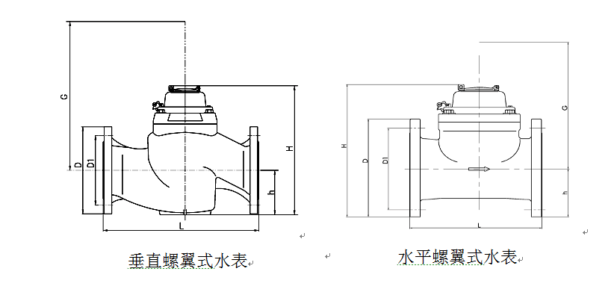

图1 水表外观

表2：产品安装尺寸图

型号 | 口径  DN  (mm） | 高度  H  (mm) | 长度  L  (mm) | 拆卸  高度  >G | 连接法兰
 |  |  |  |  | 法兰  直径D | 螺栓孔中心圆直径D1 | 连接  螺栓  数量（只）
垂直螺翼式水表 | 40 | 230 | 280 | 268 | 150 | 110 | 4×M16
 | 50 | 230 | 280 | 268 | 165 | 125 | 4×M16
 | 65 | 230 | 300 | 268 | 185 | 145 | 4×M16
 | 80 | 285 | 370/225 | 344 | 200 | 160 | 8(4)×M16
 | 100 | 300 | 370/250 | 350 | 220 | 180 | 8×M16
 | 150 | 440 | 500 | 565 | 285 | 240 | 8×M20
 | 200 | 520 | 500 | 681 | 340 | 295 | 8×M20
水平螺翼式水表 | 40 | 198 | 200 | 231 | 150 | 110 | 4×M16
 | 50 | 205 | 200 | 231 | 165 | 125 | 4×M16
 | 65 | 218 | 200 | 231 | 185 | 145 | 4×M16
 | 80 | 280 | 225 | 341 | 200 | 160 | 8（4）×M16
 | 100 | 290 | 250 | 341 | 220 | 180 | 8×M16
 | 125 | 310 | 250 | 341 | 250 | 210 | 8×M16
 | 150 | 320 | 300 | 341 | 285 | 240 | 8×M20
 | 200 | 365 | 350 | 358 | 340 | 295 | 8（12）×M20

六、安装注意事项

- 本产品适用型号是依据系统流量而不是系统管径来决定，应该按照常用流量大小来决定水表的公称口径与型号；
- 水表安装时表壳箭头方向必须与水流方向一致；
- 安装位置要避免暴晒、冰冻、污染、潮湿和水淹，寒冬季节应采取保温措施；
- 水表要尽量选择便于拆装和观察读数的位置安装，供水前必须在表前后安装阀门；
- 安装水表时，需在水表进水端安装止回阀，防止水回流损毁水表；
- 采用水平安装方式，尽量避免安装在管路转弯的位置；
- 水表在井下安装时，需保证为特定防水水表，且应在距井底20公分以上位置安装。
- 机械式基表如需倾斜安装，倾斜角度控制在30度以内，超过规定的倾斜角度，水表计量精度无法保证在标定精度内；
- 电子计量部分如使用外置天线，需置于水表井最上方贴近井盖的位置，如无法悬挂则在井盖边缘打孔安装天线，确保安装牢固不会掉落，另外孔位距离地表5-10CM，太深可能会导致信号无法覆盖，水表数据无法正常传输；
- 水表应安装在远离水泵、电机、等强磁场的环境；
- 本产品属于精密计量器具，需轻拿轻放，不得使用硬物碰撞表具，禁止提拽表头；严禁靠近较高温度热源（如电气焊），以免损坏表具，影响正常使用；
11、注意安装预留尺寸必须符合水表外形尺寸安装要求，以免水表外壳受力损坏；
12、非指定专业人员不得私自拆卸或维修本产品，否则责任自负。

- 使用注意事项

1、水表基表内部属于机械式结构，请避免管道内进入石子、泥沙、麻丝等杂物，以免造成不必要的产品故障；
2、确保管道内无气泡产生源，以免造成水表空转；
3、保护好表体，严禁破坏，以免给您的计量造成影响；
4、发现产品有异常情况，请及时反馈给管理部门。

- 产品质保条件

水表使用遵循以下行业、国家标准和检定规程：
水表相关行业标准：
IC卡水表CJ/T 133-2012《IC卡冷水水表》
电子远传水表CJ/T 224-2012《IC卡冷水水表》
超声波水表CJ/T 434-2013《超声波水表》
水表国家标准及检定规程：
GB/T778-2018《饮用冷水水表和热水水表》
JJG162-2019《饮用冷水水表》

以下使用条件，造成的损坏，不在质保范围内：
1、长期泥淹水泡，导致锈死；
2、水质或管网内杂质过多导致产品故障；
3、人为损坏、拆卸铅封、硬物砸坏、火烤等损坏表体结构；
4、水温过高，环境温度超过国标正常规定；
5、因管网问题或现场安装环境不符合标准要求；
6、有线远传表信号线/电源线接入强电、电源线接反导致电路烧坏；
7、擅自更改抄表/上传频率，导致电池没电；
8、无线远传表安装现场运营商信号强度不满足产品数据传输要求；
9、无线远传表安装现场，因金属井盖/金属门等信号屏蔽导致数据传输信号弱。

本使用说明我厂保留所有的权利，产品如若升级或修改，恕不另行通知！

